四川卫生康复职业学院
关于超星泛雅网络教学平台整改的通知

各处室、系部：
为落实课程诊改任务，推动学院网络教学平台课程数据运用，学院决定再次规范平台资源，具体要求如下：
- 课程信息整改
通过对泛雅网络平台反复清理，发现课程信息存在诸多问题：
1.部分课程命名不规范，同一门课程同时存在两种命名，如内护、内科护理；
2.平台中不使用的课程未及时归档；
3.存在“空课程”，即只有课程名称，无课程资源；
4.同一门课程同一个专业存在多门课程，如：A老师上药学专业《英语》，B、C老师也上药学专业《英语》，三位老师均各自单独建课，平台存在多个《英语》课程信息。
上述问题极大影响平台数据的准确性，甚至导致课程数据无法整合，直接影响课程运行数据，制约课程建设或课程项目申报，因此急需进行课程平台整改。具体要求如下：
1.严格按2020版人才培养方案规范命名，切勿简写。
2.归档平台中未使用的课程。
3.各课程团队负责人负责清理课程，指定该课程的一个主建教师并将课程列入该教师名下，其余授课教师加入课程教学团队。（所有授课教师使用的数据将累加到该课程名下，便于课程数据统计）
- 教师信息整改
平台中教师信息存在问题主要有：
1.一个老师多个账号；
2.在职教师使用手机号登录，未绑定工号；
3.离职、退休等老师账号还存在于平台。
整改方式：
1.授课教师：将手机号绑定工号，使用工号登录。
2.系部平台管理员：全面清理本系部教师信息，将离职、退休等未使用平台的教师移除。
- 学生信息整改
学生信息存在主要问题有：
1.一个学生多个账号；
2.学生用手机号登录，未绑定自己学号。
整改方式：要求用手机号登录的学生绑定自己学号，并使用学号登录。
- 整改要求
1.请各系部通知老师和学生按要求分别使用工号和学号登录平台，尚未绑定工号和学号的务必于11月25日前完成。
2.各授课老师于11月25日前将自己名下的课程进行清理，暂时不用的课程进行归档，不再使用的课程归档后再删除。
3.请各教研室主任于11月25前牵头落实一门课程一个主建教师，切勿重复建课，后期课程运行数据将以主建老师课程为准。
4.请各系部课程平台管理员于11月25—29日清理本系部师生信息和课程信息。
5.其他职能处室使用网络教学平台的请到教务处备案，否则，将作为无用信息进行清理，清理后不可恢复。
6.各系部在平台清理过程中，若有问题及时与邓娇健联系（62372）。
附件：
1课程归档、彻底删除、恢复操作流程。
2.工号、学号绑定操作流程。
教务处
2020年11月10日
附件1
课程归档、彻底删除、恢复操作流程
一、归档课程：进入个人空间，点击“我教的课”，鼠标放在归档课程处，会出现“删除”，点击“删除”（即归档课程，归档后的课程相当于放入回收站，不是彻底删除。）
说明：请将暂时不用的课程归档。
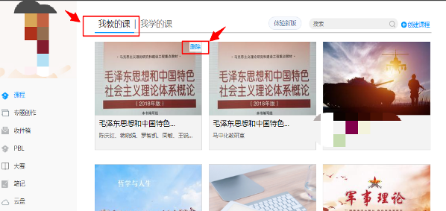
二、删除课程：按照上述步骤完成课程归档后，同页面下拉，右下角打开“已删除课程”，课程右上角会出现“彻底删除”（点击彻底删除后，即数据不可恢复）
说明：请将不再使用的课程归档。
三、恢复课程：点击“已删除课程”，课程右上角会出现“恢复”（点击恢复后，课程数据即回到“我教的课”，可再次正常使用）
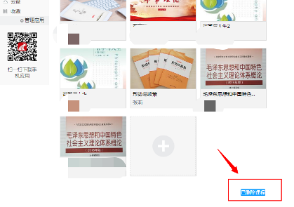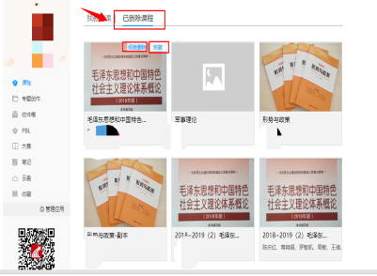
附件2
工号、学号绑定操作流程
用手机号登录的老师或同学，务必绑定自己的工号，绑定后您才被成功认证成为四川卫生康复职业学院的一员，资源以及功能才能完整使用。绑定步骤如下：用手机端学习通登录，点击右下角“我的”，在同页左上角点击头像，在新打开页面选择“学号/工号”，输入学校全名和您的工号、学号，就可以完成绑定。
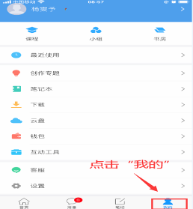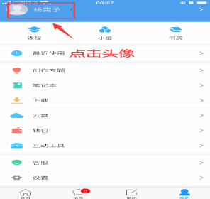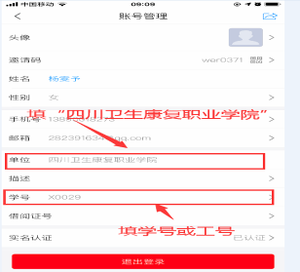
*注：如若绑定成功之后，在工号或学号旁出现“未认证”的字样（如下图），请及时联系系部管理员。
